БЛОК №2.12. Внешняя политика в XVII веке
Во внешней политике России XVII в. выделяются четыре основных направления: юго-западное, северо-западное, южное и восточное.
Действия России на юго-западном направлении в первой половине XVII века обусловливались попыткой вернуть земли, захваченные Польшей во время Смуты. Определенную опасность представлял польский король Владислав. Еще будучи королевичем он был приглашен на русский престол правительством Семибоярщины.
Война за Смоленск началась в декабре 1632 года. Русское войско под командованием боярина М.Б. Шеина окружило город. Осада длилась восемь месяцев, но взять город не удалось. В августе 1633 года к Смоленску подошли основные силы польской армии во главе с королем Владиславом, и русские войска попали в окружение. В феврале 1634 года русское войско, не дождавшись помощи из Москвы, капитулировало, оставив полякам всю артиллерию, но сохранив знамена. Командующий русской армией М.Б. Шеин был обвинен в измене и казнен.
Ликвидировав основные русские силы под Смоленском, Владислав двинулся в поход на Москву. Но его планы не осуществились, так как упорная оборона небольшой крепости Белой, стоявшей на пути к Москве, в феврале - марте 1634 года остановила польское наступление. Начались мирные переговоры. И в июне 1634 года был подписан Поляновский мирный договор, в соответствии с которым Польша сохраняла за собой Смоленские земли, а Владислав должен был отказаться от притязаний на московский престол и признать Михаила Федоровича Романова законным царем.
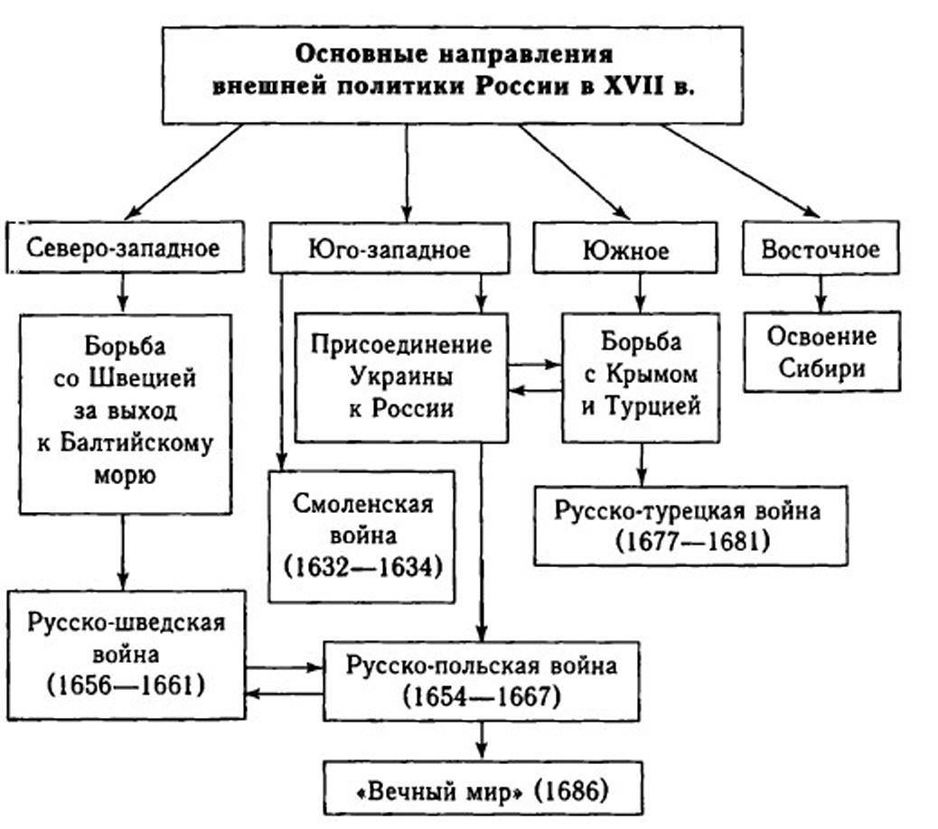

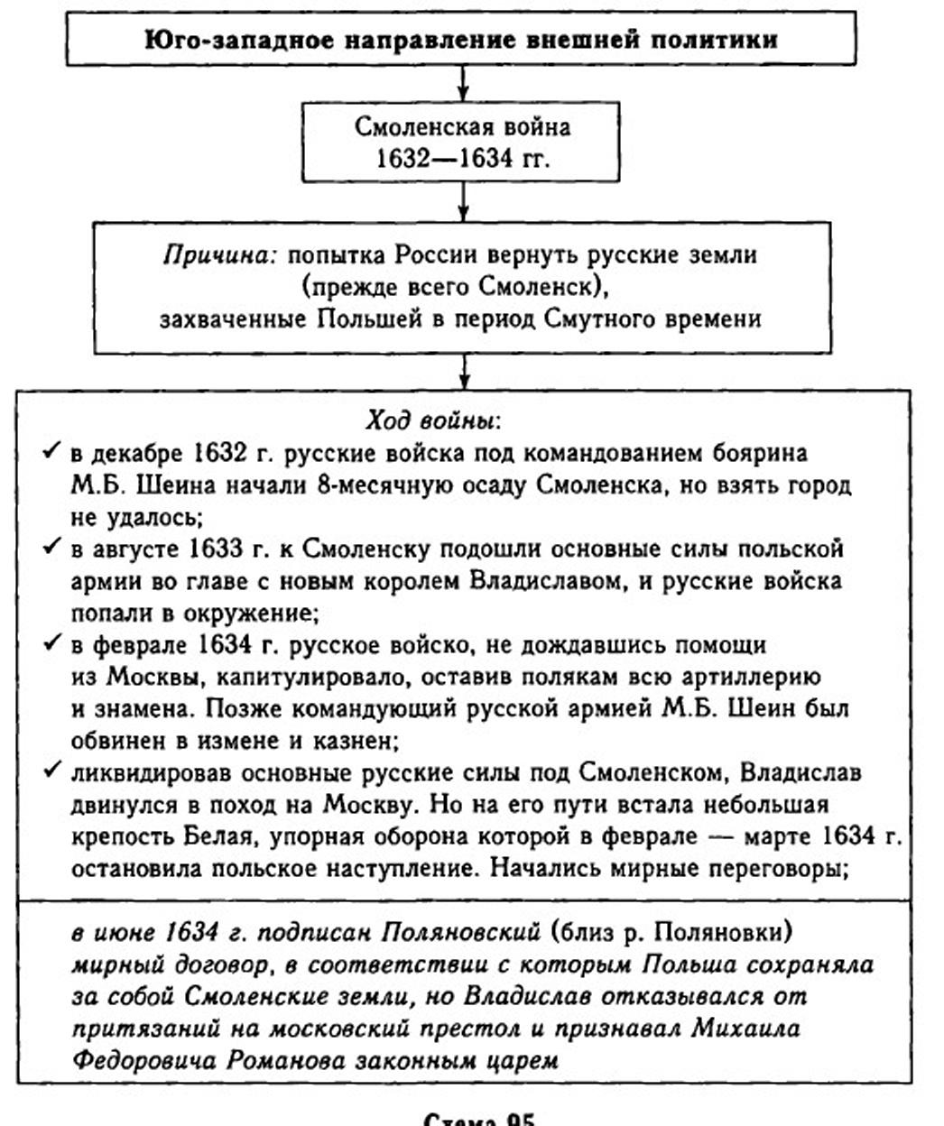
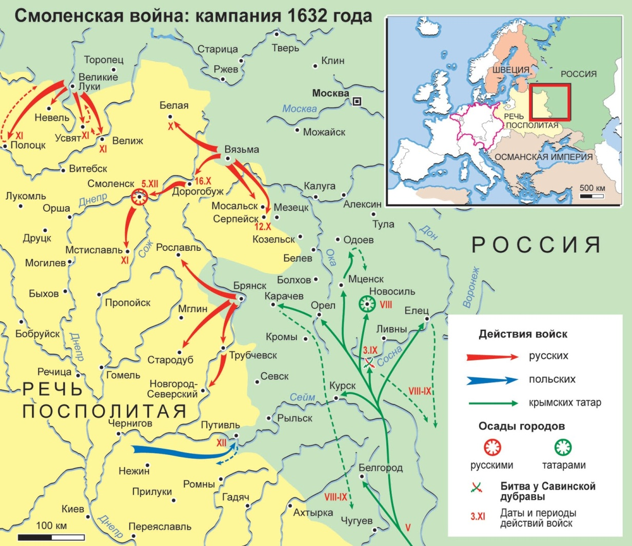

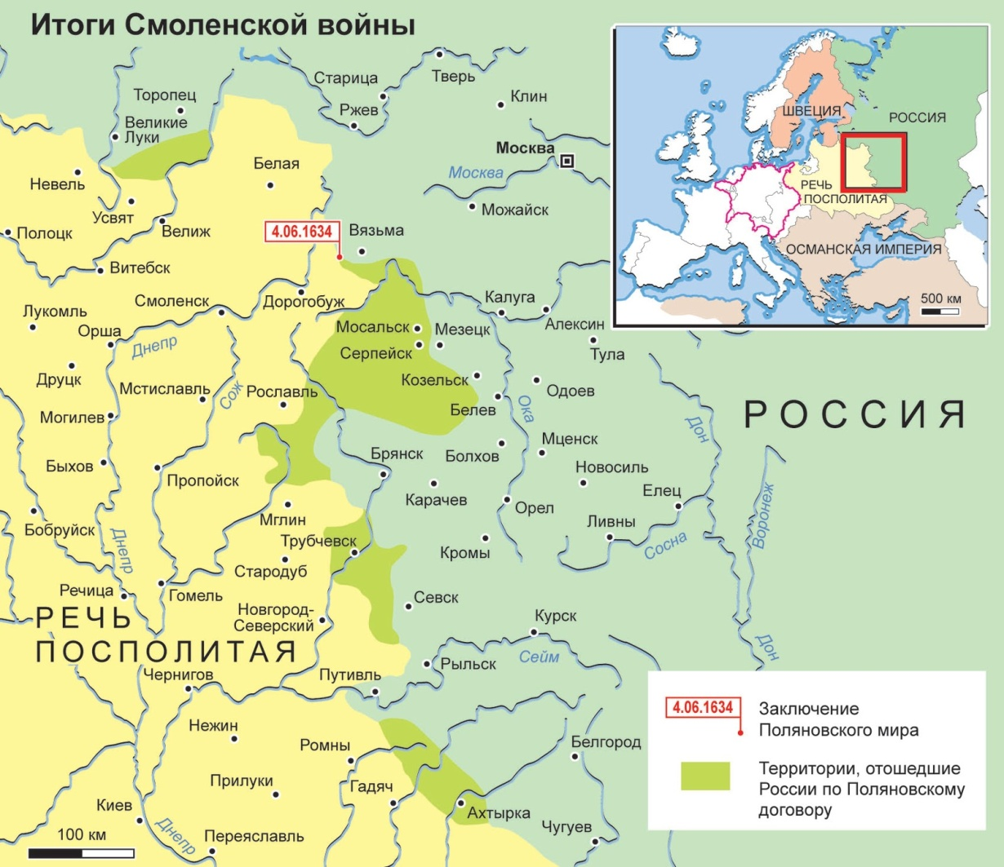
В середине XVII в. русско-польские отношения определили события на Украине. Проживавшие на территории Речи Посполитой украинский и белорусский народы испытывали тяжелейшее угнетение в социальном, национальном и религиозном отношениях. Освободительная война против польского владычества развернулась в 1648 г. Казаки, возглавляемые гетманом Богданом Хмельницким, подняли восстание, в котором принимали участие украинские и белорусские крестьяне . В первый год освободительной войны казаки разбили польское войско под Корсунем и Пилявцами и заняли Киев. Впечатляющие победы Хмельницкого вынудили польское правительство заключить с ними в августе 1649 года Зборовский мирный договор. По его условиям казаки получали самостоятельное государственное управление в Киевском, Черниговском и Вроцлавском воеводствах.
Однако мир оказался непрочным, и в следующем году военные действия возобновились. Для казаков Б. Хмельницкого они оказались неудачными. В июне 1651 г. они потерпели тяжелое поражение под Берестечком. После этого казаки были вынуждены заключить новый мирный договор, его подписание состоялось в декабре 1651 года в Белой Церкви. Согласно этому договору власть гетмана сохранялась только в Киеве.
Б. Хмельницкий, понимая, что самостоятельно казаки не смогут справиться с Польшей, обратился к России с просьбой принять Украину в ее состав.( 1 октября 1653 г. Земский собор принял решение о включении Украины в состав России и объявлении войны Польше. 8 января 1654 года в городе Переяславле собрался совет (рада), на котором выборные представители от всех сословий украинского населения единодушно высказались за вхождение Украины в Россию.
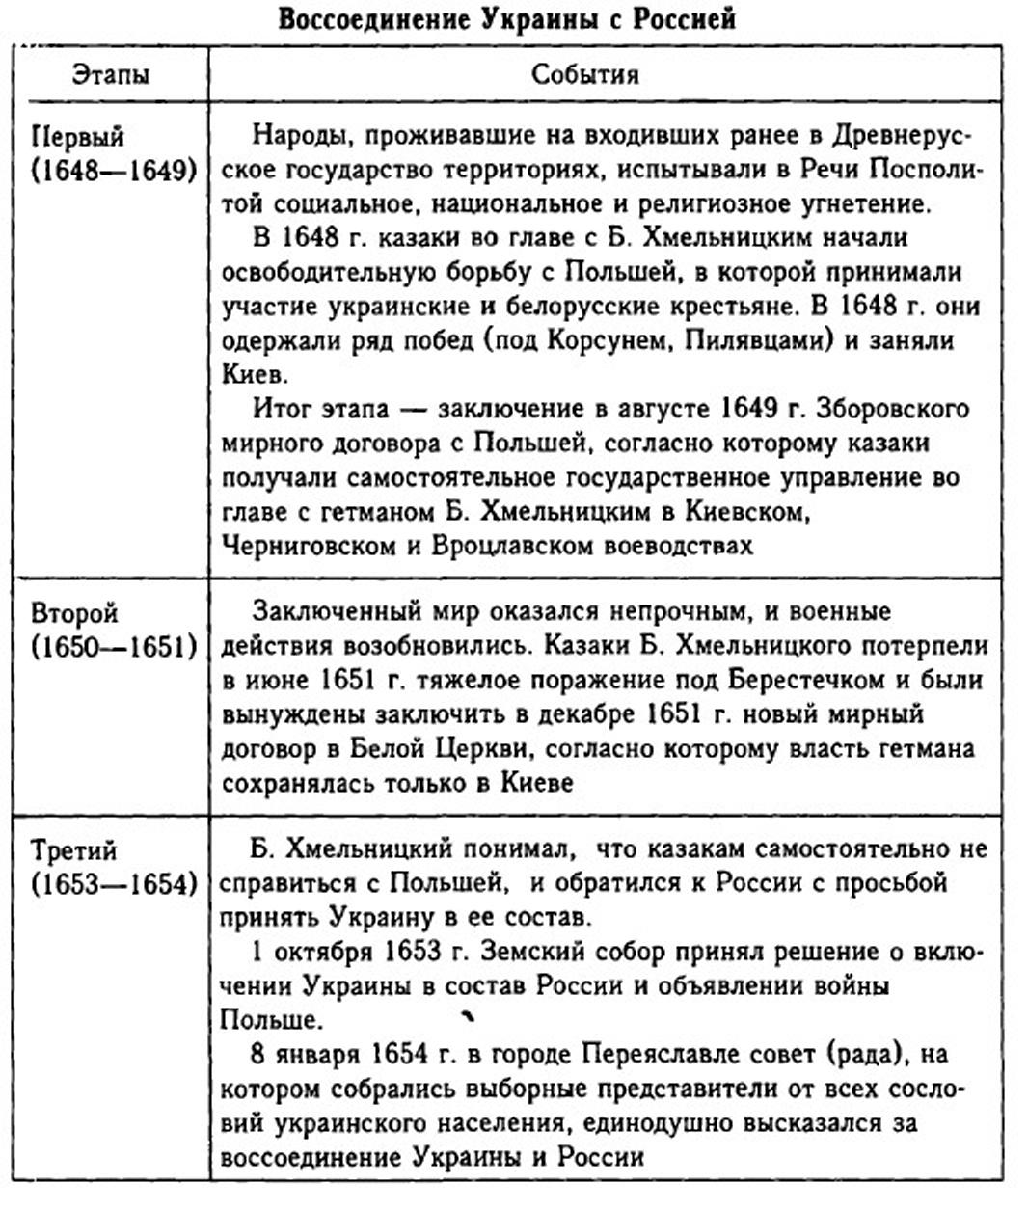
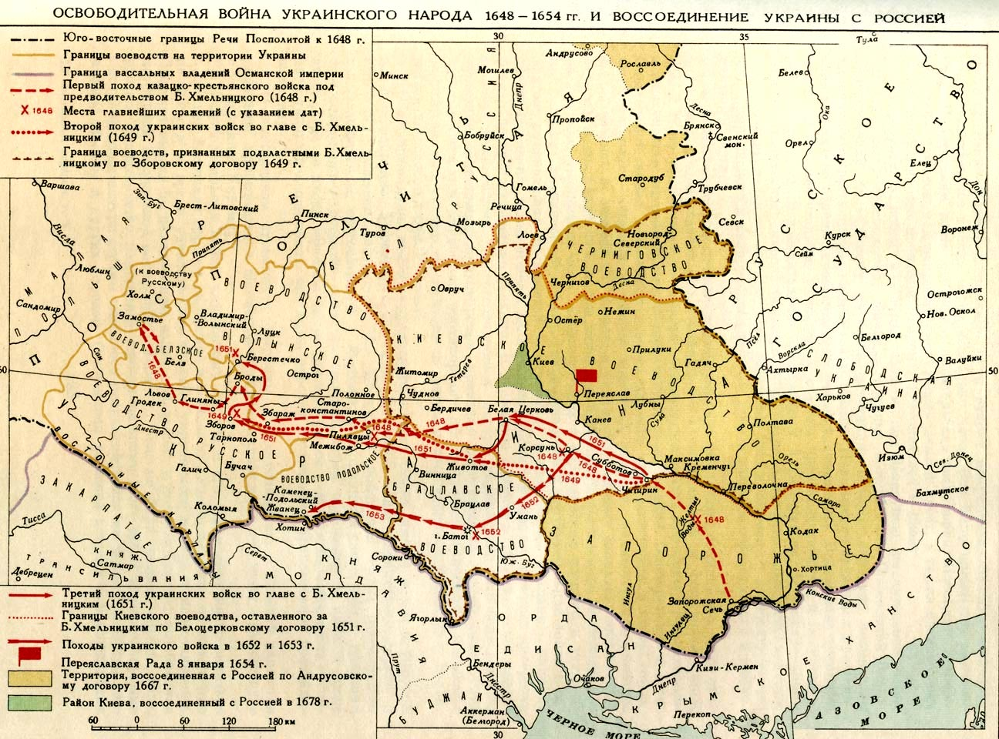

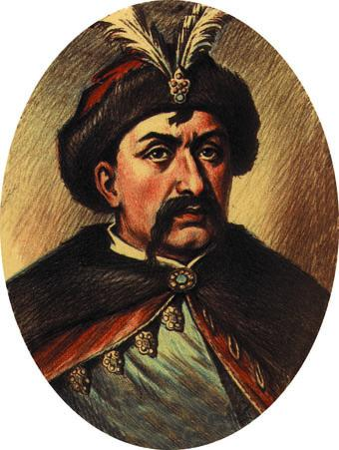Богдан Хмельницкий
Неизбежным следствием решений Земского собора и Переяславской рады стала русско-польская война 1654-1667 гг. Первая кампания (1654-1656) была в целом удачна для России. Ее войска в 1654 г. взяли Смоленск, Полоцк и Витебск, а в 1655 г. - Минск и Вильно.
Воспользовавшись неудачами Польши, переживавшей к тому же обычный для своей истории период "бескоролевья", Швеция объявила ей войну. Стремясь противодействовать шведской экспансии в Польше и на Украине, Алексей Михайлович в свою очередь объявил войну Швеции. Между Россией и Польшей ввиду военной угрозы обеим странам со стороны шведов в 1656 году было заключено перемирие.
Следующая военная кампания против Польши началась в 1657 году. В этот год умер Б. Хмельницкий, а новый гетман И. Выговскийзаключил с ней союз. Это способствовало возобновлению русско-польской войны с новой силой, которая приняла затяжной характер.
В 1659 г. казаки свергли гетмана И. Выговского и вновь подтвердили присягу московскому царю. Гетманом стал сын Б.Хмельницкого Юрий. В 1660-1662 гг. русская армия потерпела поражения у населенных пунктов Губарево и Чудново и при Кушликах (1661). Полякам удалось взять Вильно. Таким образом, Россия потеряла ранее захваченные ею территории Литвы и Белоруссии. Гетман Ю. Хмельницкий перешел на сторону Польши.
Третья военная кампания началась в 1663 г. Русско-польские сражения шли с переменным успехом. Определяющими стали победы русско-украинских войск под Корсунью и Белой Церковью (1665). В 1666 году начались переговоры о мире. Они завершились в январе 1667 г. подписанием Андрусовского перемирия сроком на тринадцать с половиной лет. Россия получала Смоленск и земли, утраченные в Смутное время, а также Левобережную Украину вместе с Киевом.
Сложные отношения с польским государством были разрешены заключением в 1686 г. в Москве договора под названием "Вечный мир".
Основным событием внешней политики России на северо-западе стали русско-шведская война 1656-1661 гг. Россия стремились получить выход к Балтийскому морю и остановить шведскую экспансию в Польше, Литве и на Украине. В 1656 году русские войска успешно атаковали шведов и одержали ряд существенных побед. Следующие два года войны были неудачными: русской армии не удалось взять Ригу, она потерпела поражение в Карелии и Ливонии. В 1658 году было заключено перемирие сроком на три года. В 1661 году был подписан Кардисский мирный договор, согласно которому Россия отказывалась от всех земель, завоеванных в Прибалтике.
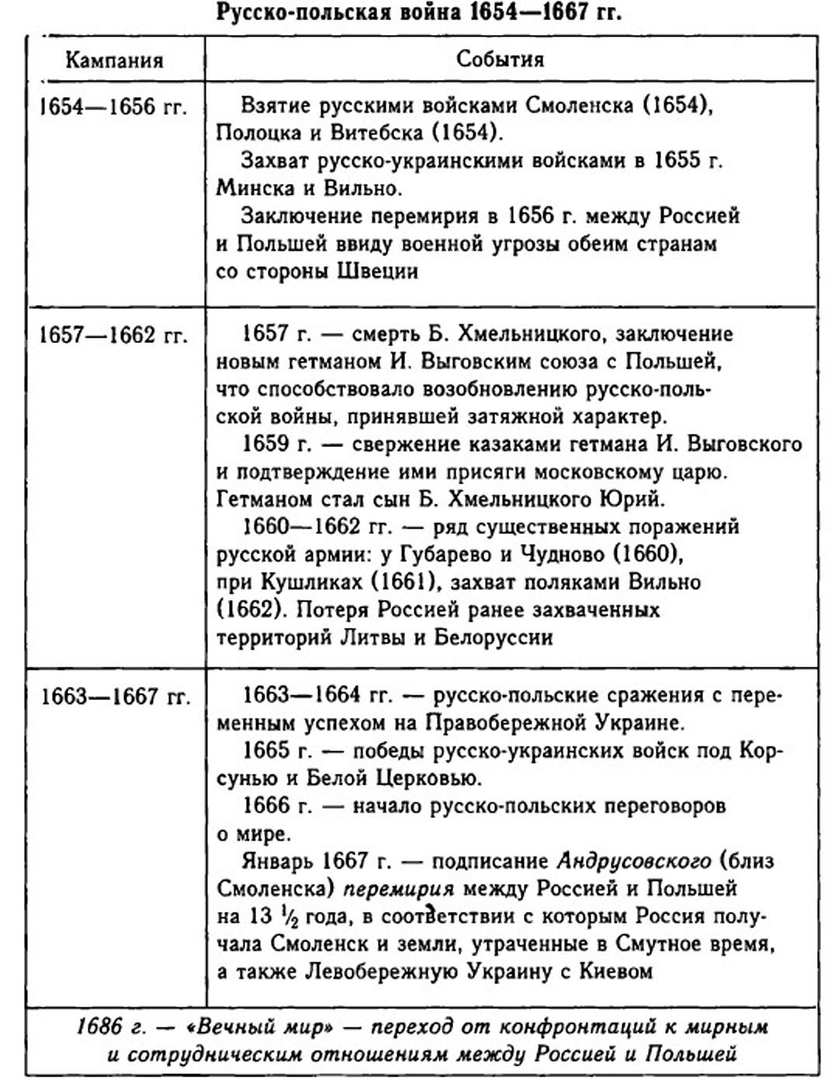

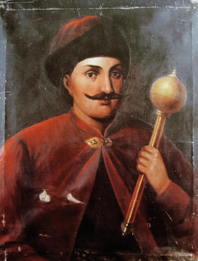 Иван Выговский 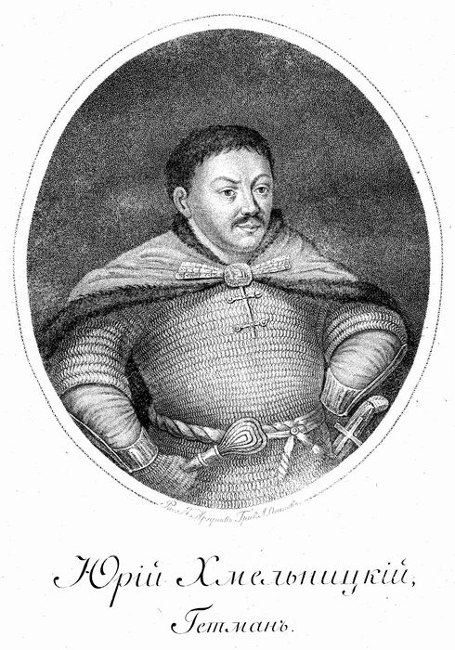

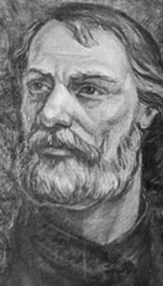Василий Поярков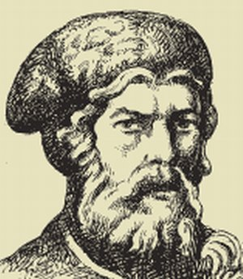 Ерофей Хабаров

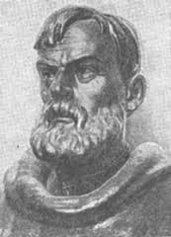Семён Дежнёв 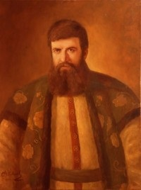Владимир Атласов

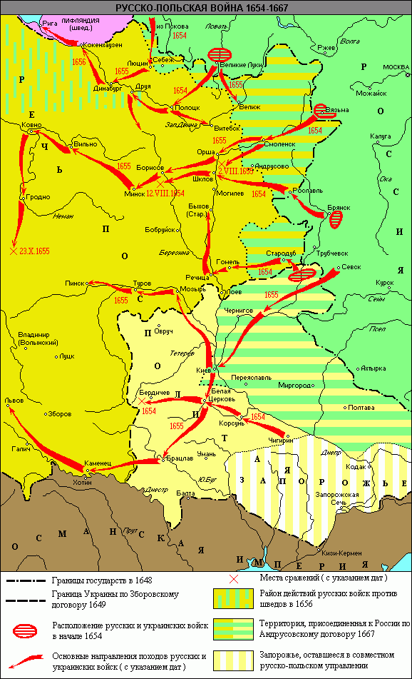
Южное направление внешней политики определялось борьбой с Турцией и ее вассалом - Крымским ханством, которые неоднократно совершали набеги на южные рубежи Русского государства. Из-за их угрозы территория, прилегавшая к Крымскому ханству, была слабо заселена и получила название "дикое поле". В число внешнеполитических задач русского государства входили защита своих южных границ и хозяйственное освоение плодородных земель "дикого поля" . В 1637 году без ведома русского правительства донские казаки захватили опорный пункт турецких владений Азовскую крепость. В 1641 году турецкий султан послал под Азов огромную армию, насчитывающую 250 тыс. человек. Пять тысяч казаков отвергли предложение турок сдать крепость и героически обороняли ее, отбив 24 приступа. Турки были вынуждены снять осаду.Однако Земский собор в январе 1642 г., опасаясь войны с Турцией, отказался принять Азов в русское подданство. Летом 1642 г. казачье войско покинуло крепость.
Русско-турецкая война состоялась в 1677-1681 гг. - намного позже азовского осадного сидения. В 1676 году русские войска захватили крепость Чигирин и пленили османского ставленника - гетманаПетра Дорошенко. Летом 1677 года небольшой русско-украинский гарнизон стойко оборонял крепость от 100-тысячной турецкой армии. В августе того же года русско-украинская армия под командованием Григория Ромодановского и гетмана Ивана Самойловича разгромила турок в боях на Днепре. Летом следующего года туркам все же удалось овладеть крепостью Чигирин. С 1679 года боевые действия прекратились, и начались мирные переговоры. Их результатом стал заключенный в январе 1681 г. Бахчисарайский мирный договор. По его условиям Турция и Крым признавали вхождение Левобережной Украины вместе с Киевом в состав России, а Правобережная Украина оставалась за Османской империей.
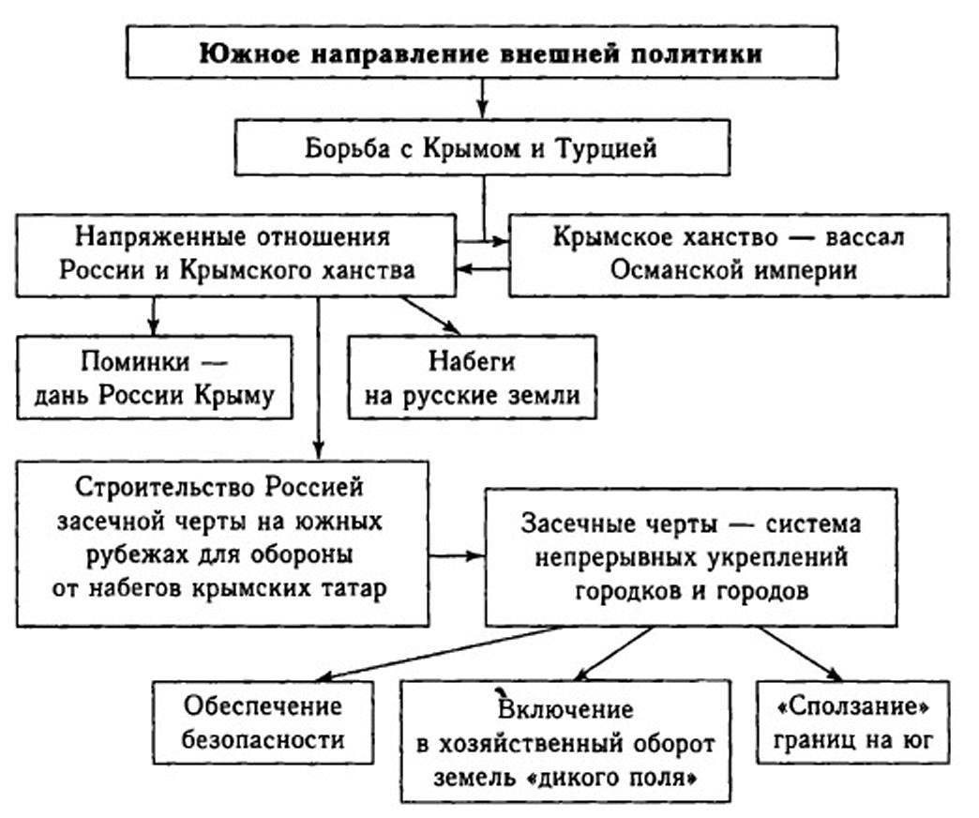
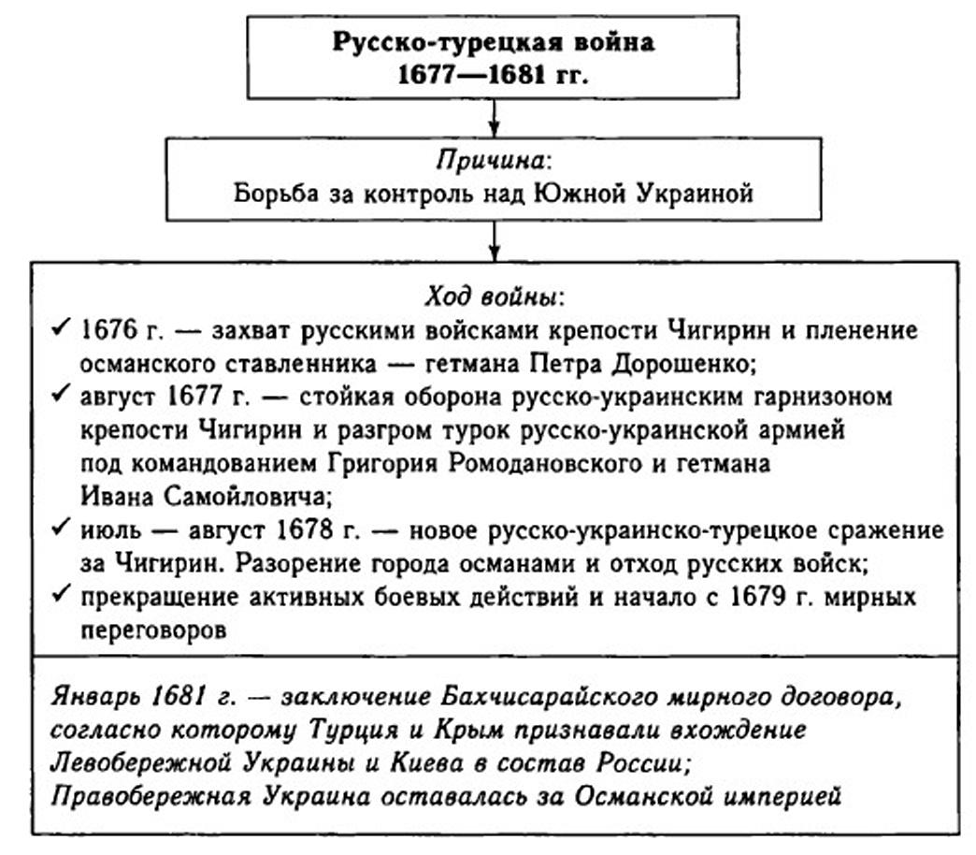

Восточное направление внешней политики - это прежде всего продвижение на сибирские земли. Освоение Сибири долгое время не сопровождалось конфликтами с какими-либо иностранными государствами Большинство народов Сибири и Дальнего Востока (эвенки, чукчи, ненцы, ительмены и др.) до прихода русских жили еще родовым строем. Только у якутов, бурят и некоторых других народностей выделилась племенная знать и начался процесс формирования феодальных отношений. Основными занятиями сибирских народов были охота и рыболовство. Основу хозяйства бурят и якутов составляло скотоводство. Покорение Сибири сопровождалось обложением коренных народов ясаком, т.е. данью, взимаемой в основном пушниной. В XVII веке в Сибири возникают русские укрепленные поселения (остроги): Енисейский (1618), Красноярский (1628), Илимский (1630), Якутский (1632), Иркутский (1652) и др.
В этот период бескрайние сибирские просторы были пройдены и исследованы русскими землепроходцами и мореплавателями. Василий Поярков в 1643-1646 гг. во главе отряда казаков прошел из Якутска по рекам Лена и Алдан и по реке Амур вышел в Охотское море, а затем вернулся обратно. Новую экспедицию в амурский край совершили казаки под руководствомЕрофея Хабарова в 1649-1650 гг., по результатам которой была составлена карта приамурских земель. Еще в 1640 году Михаил Стадухин открыл Колыму. Здесь было заложено зимовье, на базе которого спустя несколько лет была организована экспедиция Семена Дежнева. Из семи кораблей экспедиции четыре погибли в самом начале плавания. Судно С. Дежнева обогнуло крайнюю восточную оконечность Азии. Так, в 1648 году было совершено одно из величайших географических открытий того времени: обнаружен пролив между Америкой и Чукоткой. В 1696- 1697 гг. под руководством Владимира Атласова была совершена экспедиция на Камчатку. Этот отдаленный край был также присоединен к России.
Приход русских на Дальний Восток привел к конфликту с Китаем, который был улажен подписанием в 1689 году Нерчинского договора.
Вслед за первопроходцами в Сибирь стали приезжать представители царской администрации. В 1637 году управление ее огромными территориями было передано специально созданному сибирскому приказу. Сибирь была разделена на 19 уездов, которыми управляли воеводы.
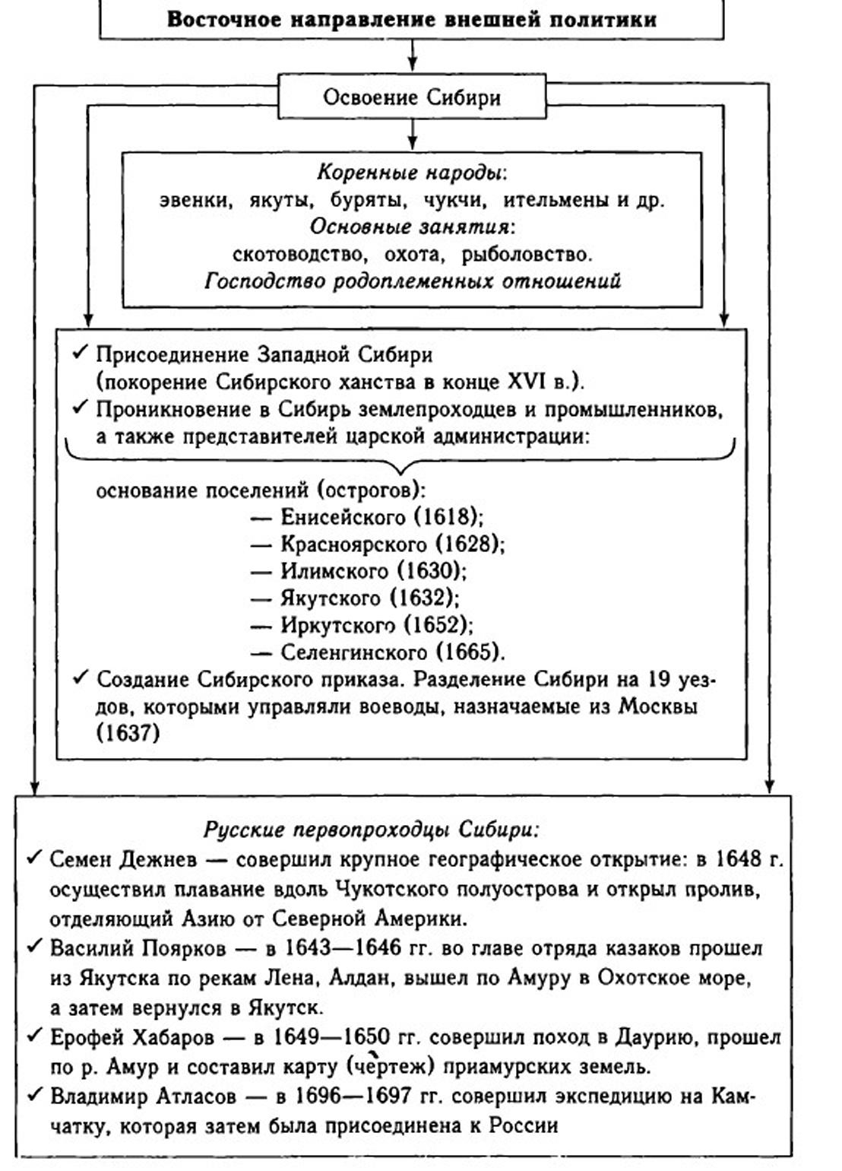
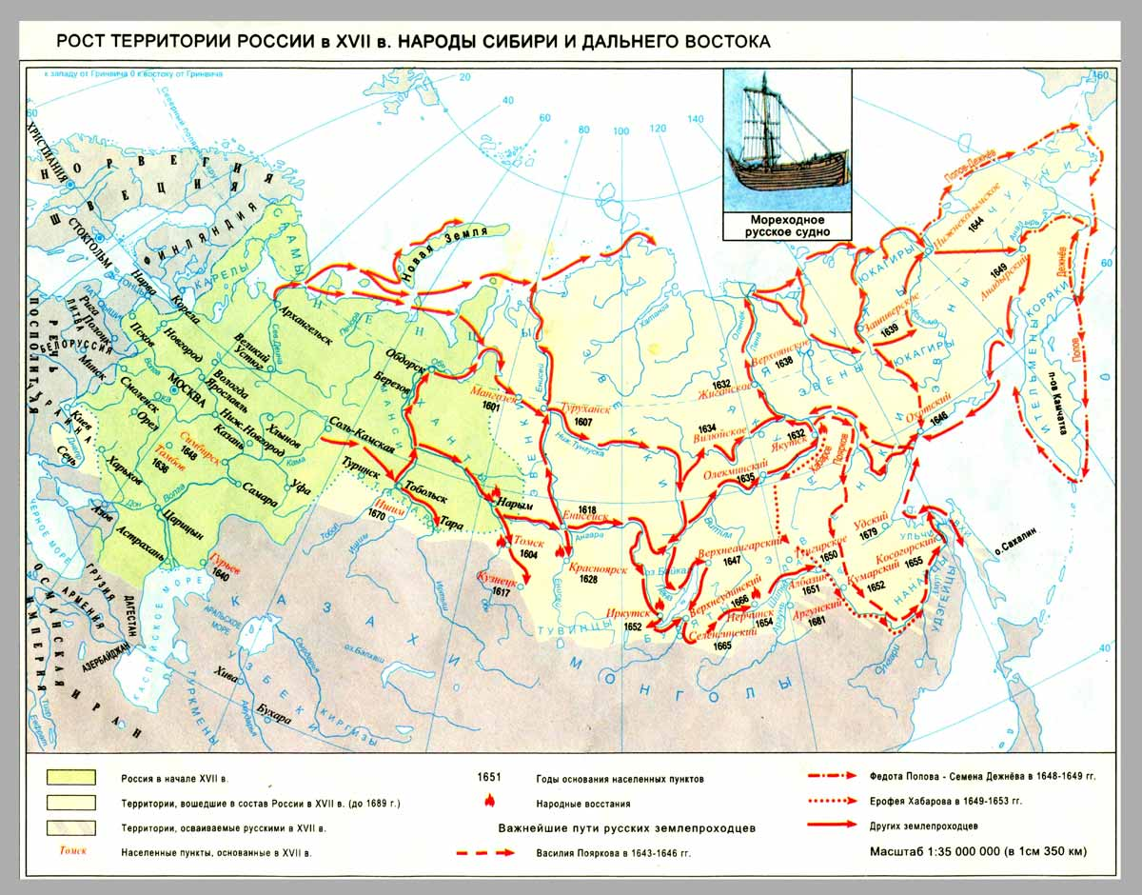
Домашнее задание: учебник параграф 15 или содержание данного конспекта, поиск ответов на контрольные вопросы.
Контрольные вопросы.
1.Что стало главным во внешней политике России на юго-западном направлении в первой половине XVII века?
2.Как закончилась Смоленская война (1632 -1634)?
3.Против чего было поднято восстание украинских казаков в 1648 г. под предводительством Б.Хмельницкого?
4.Что вынудило польское правительство заключить с казаками в августе 1649 года Зборовский мирный договор?
5.Что получали казаки по условиям Зборовского мирного договора 1649 года?
6.Почему между Польшей и украинскими казаками был заключен новый договор в декабре 1651 г. в Белой Церкви?
7.Как Земский собор прореагировал на просьбу Украины включить ее в состав России?
8.Что стало неизбежным следствием решений Земского собора 1653 г. и Переяславской рады 1654 г. ?
9.Чем закончилась русско-польская война 1654 -1667 гг.?
10.Что получила Россия по условиям Андрусовского перемирия 1667 г.?
11. Как для России закончилась русско-шведская война 1656-1661 гг.?
12.Что было главным во внешней политике России в XVII веке на южном направлении ?
13. Чьим вассалом было Крымское ханство в XVII веке?
14.Что такое «дикое поле» в XVII веке?
15.Кто в 1637 году захватил турецкую крепость Азов ?
16.Почему казаки в 1642 году оставили Азов туркам?
17.Что стало причиной русско-турецкой войны 1677-1681 гг.?
18.Какой мирный договор был заключён по окончании русско-турецкой войны 1677-1681 гг.? Какому государству, согласно этому договору, доставалась Левобережная Украина и Киев? Правобережная Украина ?
19.Что было главным во внешней политике России на восточном направлении в XVII веке?
20.На сколько уездов была разделена Сибирь в XVII веке?
21.Какой российский орган власти управлял делами Сибири в XVII веке ?
22.Кто из русских землепроходцев в XVII веке совершил открытие пролива, отделяющего Азию от Северной Америки?
23.Кто из русских землепроходцев в XVII веке совершил экспедицию на Камчатку, которая затем была присоединена к России?
24.Что послужило причиной конфликта России с Китаем в XVII веке ?
25.Какой договор был подписан между Россией и Китаем в 1689 г. в целях урегулирования отношений ?

